**Практическое задание Front-End Developer**

Не обязательно, но желательно при выполнении задач придерживаться рекомендаций БЭМ-а.

Для работы с DOM использовать jquery.

**Задача 1:** Сверстать страничку на 5 блоков с контентом (контент любой), чтобы блоки перестраивались на узкихэкранах, как показано на схемениже.

Вид страницы на большом экране:

|  |  |  |  |  |
| --- | --- | --- | --- | --- |
| Контент 1 | Контент 2 | Контент 3 | Контент 4 | Контент 5 |

Где:

Весь набор блоков всегда занимает полную ширину экрана.

Контент 1 - резиновый блок (без фиксированной ширины). Прижат к левой стороне и занимает все свободное пространство до блока 2.

Контент 2, Контент 3, Контент 4, Контент 5 - фиксированные блоки (с заданными значениями ширины блоков в пикселях).Прижимаются к правой стороне.

Вид этой же страницы на узком экране:

|  |  |  |
| --- | --- | --- |
| Контент 1 | Контент 2 | Контент 4 |
| Контент 3 | Контент 5 |

Где:

Весь набор блоков всегда занимает полную ширину экрана.

Контент 1 - резиновый блок (без фиксированной ширины). Прижат к левой стороне. Занимает все свободное пространство до блоков 2, 3.

Контент 2, Контент 3, Контент 4, Контент 5 - фиксированные блоки (с заданными значениями ширины блоков в пикселях).

**Задача 2:** Сверстать адаптивную страницу вида, как представлено ниже.

**Вид 1**

|  |  |  |  |  |
| --- | --- | --- | --- | --- |
| **ФИО** | **Телефон** | **Email** | **Skype** | **Комментарий** |
| Смородина Алена Александровна | *0987658923* | *alenasmorodina@gmail.com* | *alenasmorodina* | *Встреча завтра на 11:00.* |
| Миланов Алексей Игоревич | *0506123123* | *milanovalex@ua.fm* | *Milanovalex* | *Созвониться в пятницу 05.07.2019.* |
| Зайченко Валентина Александровна | *0966671290* | *zay4enkovalya@mail.ru* | *zay4enkovalya* | *Очень занят в ближайшие 2 недели. 10.05.2019.* |

Таблица по ширине должна занимать весь экран.

По клику на любую строку (в любом месте, не обязательно по тексту) получаем Вид 2, изображенный ниже. Зеленая стрелочка должна отображаться возле строки, на которую кликнули.

**Вид 2**

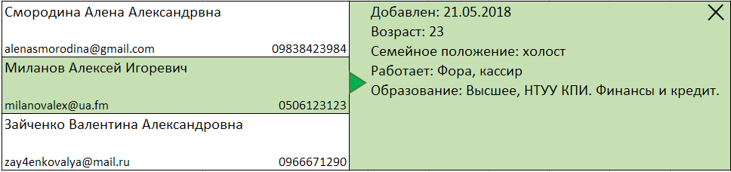

В этом виде первая колона должна занимать фиксированную ширину в пикселях, блок справа по ширине должен занимать оставшееся пространство экрана.

По клику на ячейку с ФИО человека в левом блоке подтягивается инфа по нему и отображается в правом блоке. (Сами ajax-запросы к серверу писать не надо, нужно просто вставлять подготовленный контент, разный для каждого клиента.)

По клику на крестик в правом блоке (в правом верхнем углу) возвращаемся к Виду 1.